Beslut om bildande av naturreservatet Arvaby i Örebro kommun samt beslut om föreskrifter m.m.

BESLUT

Bildande av naturreservat

Med stöd av 7 kap. 4 § miljöbalken (1998:808) förklarar Länsstyrelsen ett område av fastigheten Arvaby 3:1 i Örebro kommun som naturreservat. Reservatet har den avgränsning som framgår av kartan i detta beslut och som slutligen märks ut i fält.

Naturreservatets namn ska vara Arvaby.

Syftet med naturreservatet

Syftet är att bevara biologisk mångfald, vårda och bevara värdefulla naturmiljöer samt skydda, återställa eller nyskapa värdefulla naturmiljöer.

Områdets kalkbarrskog, blandsumpskog och andra ingående naturtyper liksom områdets orörda karaktär med dess biologiska mångfald ska bevaras och utvecklas. Inom ramen för bevarandet av områdets naturmiljöer och biologiska mångfald kan även lämpliga åtgärder vidtas för att underlätta för friluftslivet.

Syftet ska tillgodoses genom att områdets naturtyper med dess flora och fauna utvecklas genom intern dynamik och andra naturliga processer, samt genom införande av betesdrift och naturvårdande avverkning och röjning för att skapa luckighet och strukturer i skogen liknande äldre tiders skogs-betesmarker.

Som restaureringsåtgärd kan bete, avverkning och röjning komma ifråga för utvecklingsmark. Återkommande naturvårdande avverkning och röjning kan komma ifråga på värdekärnamark då det motiveras av behovet att vidmakthålla luckighet och struktur som kännetecknar äldre tiders skogsbetesmarker. I förekommande fall kan aktiva åtgärder vidtas för att eliminera förekomsten av exotiska träd och buskar.

Föreskrifter för naturreservatet

För att uppnå och tillgodose syftet med naturreservatet beslutar Länsstyrelsen med stöd av 7 kap 5, 6 och 30 §§ miljöbalken samt 22 § första stycket förordningen (1998: 1252) om områdesskydd enligt miljöbalken mm, att nedan angivna föreskrifter ska gälla för naturreservatet.

Föreskrifter för naturreservatet

För att tillgodose syftet med naturreservatet beslutar Länsstyrelsen med stöd av 7 kap 5, 6 och 30 §§ miljöbalken samt 22 § första stycket förordningen (1998: 1252) om områdesskydd enligt miljöbalken mm, att nedan angivna förskrifter ska gälla för naturreservatet.

A. Föreskrifter enligt 7 kap 5§ andra stycket miljöbalken om inskränkningar i rätten att använda mark- och vattenområden

Det är förbjudet att

- utföra något slag av skogsavverkning eller skogsvårdsåtgärd såväl som att fälla enstaka träd eller buskar samt att samla ihop, föra bort eller upparbeta döda stående eller liggande träd eller delar av träd,
- så eller plantera träd och buskar,
- borra, gräva, spränga, schakta, markbereda, utföra annan mekanisk bearbetning av mark, block eller berg, eller bedriva täkt av något slag, utfylla, tippa, eller anordna upplag,
- dika, rensa dike, kulvertera dike, dämma eller utföra annan åtgärd som påverkar områdets naturgivna hydrologiska förhållanden,
- anlägga väg, stig, led eller uppställningsplats för fordon,
- uppföra eller upplåta mark för byggnad eller annan anläggning,
- utöka befintlig byggnad eller anläggning,
- uppföra mast eller vindkraftverk,
- dra fram mark- eller luftledning eller gräva ned befintlig luftledning,
- kalka, använda kemiska eller biologiska bekämpningsmedel eller gödselmedel,
- plantera in eller sätta ut växter djur eller andra organismer,
- uppföra nya jakttorn, röja siktgator för jakt eller stödutfodra vilt.

B. Föreskrifter enligt 7 kap 6 § miljöbalken om vad ägare och innehavare av särskild rätt till fastighet förpliktas tåla

- Utmärkning och underhåll av naturreservatets gränser enligt Naturvårdsverkets anvisningar,
- uppsättning och underhåll av informationstavlor vid plats som markeras på beslutskartan,
- införande av extensiv betesdrift,
- anläggning och underhåll av stängsel för betesdjur enligt beslutskartan,
- anläggning och underhåll av passager i stängsel för allmänheten,
- avverkning eller på annat sätt borttagande av exotiska träd och buskar t ex tysklönn, lärk och ädelgran samt eliminering av invasiva arter som t ex blomsterlupin,
- återkommande naturvårdande avverkning och röjning i hela reservatsområdet i syfte att vidmakthålla luckighet och struktur liknande den i äldre tiders skogsbetesmarker,
- anläggande och underhåll av stig enligt beslutskartan,
- undersökning och dokumentation av djur-, växt- och svamparter samt mark- och vattenförhållanden.

C. Föreskrifter enligt 7 kap 30 § miljöbalken och 22 § förordningen (1998: 1252) om områdesskydd enligt miljöbalken mm om rätten att färdas och vistas och om ordningen i övrigt i naturreservatet

Det är förbjudet att
- borra, hacka, spränga, gräva, rista, måla eller på annat sätt skada berg, jordytan, sten eller block eller att flytta eller bortföra sten eller block,
- framföra motordrivet fordon,
- fälla, bortföra eller på annat sätt skada levande eller döda stående eller omkullfallna träd och buskar,
- elda annat än på anvisad plats och då med medhavd eller av förvaltaren tillhandahållen ved,
- skada vegetationen t ex genom att plocka eller gräva upp växter såsom ris, gräs, örter, mossor eller lavar och svampar,
- cykla eller rida,
- störa djurlivet på annat sätt än vad som normalt förekommer vid bedrivande av jakt,
- utan Länsstyrelsens tillstånd samla in växter, djur, lavar eller svampar,
- utan Länsstyrelsens tillstånd sätta upp permanent tavla, skylt, affisch eller därmed jämförlig anordning eller att snitsla spår,
- utan Länsstyrelsens tillstånd använda området för organiserad tävling eller övning, lägerverksamhet eller liknande,
- utan Länsstyrelsens tillstånd utföra vetenskapliga undersökningar eller bedriva miljöövervakning som innebär markering, insamling, fångst eller annan påverkan på naturmiljön.
Ordningsföreskrifterna enligt 7 kap. 30 § miljöbalken träder i kraft 2016-11-07.

Enligt 7 kap 30 § miljöbalken gäller ordningsföreskrifterna omedelbart även om de överklagas.

_____________________________________________________________

Undantag från föreskrifterna enligt 7 kap §§ 5 och 30 miljöbalken

Föreskrifterna ska inte utgöra hinder för

- förvaltaren av naturreservatet att utföra de åtgärder som krävs för att tillgodose syftet med naturreservatet och som framgår ovan av föreskrifterna (under B) enligt 7 kap 6 § miljöbalken,
- förvaltaren av naturreservatet att i uppföljningssyfte utföra inventeringsverksamhet, nödvändig insamling av bestämningsmaterial samt annan dokumentation av växt- och djurliv, luft-, mark- och vattenförhållanden inom naturreservatet,
- uttransport av fälld älg, hjort eller vildsvin med fordon som inte ger långsiktigt bestående skador på mark eller vegetation,
- underhåll av befintliga jakttorn samt siktgator för jakt genom försiktig röjning,
- uppsättning av snitslar fram till jaktpass,
- framförande av motorfordon av tjänstemän i sjukvårds-, polis- eller räddningsärende (insatsen ska omgående anmälas till länsstyrelsen),
- bär-, matsvamp- och blomplockning (gäller ej fridlysta arter) för eget behov,
- utförande normalt underhåll av befintlig mark- eller luftledning i enlighet med ledningsrätt som är gällande vid detta besluts ikraftträdande.

Fastställande av skötselplan

I enlighet med 3 § förordningen (1998:1252) om områdesskydd enligt miljöbalken mm beslutar Länsstyrelsen att fastställa en skötselplan för naturreservatet Arvaby.

SKÄLEN FÖR BESLUTET

Skälen för beslutet

Området utgörs av en nyckelbiotop med kalkbarrskog av samma typ som den angränsande skogen i Garphyttans nationalpark. Beståndet är plockhugget, flerskiktat och luckigt. Skogens struktur påminner om en ålderdomlig skogsbetesmark. Det är sannolikt att skogen har nyttjats för skogsbete fram till mitten av 1900-talet. Även en mindre yta av blandsumpskog med ask, al och gran ingår.

Hela objektet är tydligt kalkpåverkat vilket indikeras av förekomsten av kalkanknutna svamp- och kärlväxtarter. Ett område invid nationalparken innehåller en stor andel död ved av gran, troligen efter angrepp av honungsskivling och granbarkborre, vilka förekommer i stor utsträckning inne i parken.

Områdets värdekärnor omfattar i sin helhet prioriterade skogstyper (skog på mark av hög bonitet samt kalkbarrskog). Det ligger i direkt anslutning till nationalparken och är beläget i värdetrakt för barr- och blandskogar i Kilsbergen och ingår även i ett kluster tillsammans med andra skyddade områden och nyckelbiotoper med kalkbarrskog. Det bedöms därför ha långsiktigt hög ekologisk funktionalitet.

Bevarande av områdets interna värden och införandet av en naturvårdande skötsel är inte förenliga med pågående skogsbruk där den närmast planerade åtgärden är slutavverkning.

LÄNSSTYRELSENS BEDÖMNING

De särskilda naturvärden som framkommit om reservatsområdet kräver ett omfattande och långsiktigt skydd för att bevaras och utvecklas. Detta skyddsbehov kan endast tillgodoses genom bildande av naturreservat.

Förutsättningarna att bevara områdets biologiska mångfald och livsmiljöer bedöms som goda om skötselmålen uppfylls, i enlighet med bifogad skötselplan.

Beslutet följer Naturvårdsverkets riktlinjer för prioritering av naturreservatsskydd och är i överensstämmelse med Sveriges internationella åtaganden om skydd av den biologiska mångfalden samt de av riksdagen antagna miljökvalitetsmålen.

Beslutet strider inte mot kommunal översiktsplan eller detaljplan och är därmed förenligt med 7 kap. 8 § miljöbalken.

Beslutet är förenligt med hushållningsbestämmelserna i 3 och 4 kapitlet miljöbalken.

Beslutet är inte i konflikt med koncessioner eller undersökningstillstånd för gruvnäringen enligt den information Länsstyrelsen fått av Bergsstaten.

Vid en avvägning, enligt 7 kap 25 § miljöbalken, mellan allmänna och enskilda intressen bedömer Länsstyrelsen att den inskränkning i enskild rätt att använda mark och vatten som beslutet om naturreservat innebär inte går längre än vad som krävs för att syftet med naturreservatet ska tillgodoses.

I enlighet med vad som sägs i 4 och 5 §§ förordningen (2007:1244) om konsekvensutredning vid regelgivning, bedömer Länsstyrelsen att de föreslagna ordningsföreskrifterna enligt 7 kap 30 § miljöbalken innebär så begränsade kostnadsmässiga och andra konsekvenser att det saknas skäl för en konsekvensutredning av regelgivningen.

REDOGÖRELSE FÖR ÄRENDET

Områdets naturvärden har varit kända av Länsstyrelsen genom att det gränsar till Garphyttans nationalpark och är av samma karaktär som barrskogen där. Markägaren gjorde en anmälan om slutavverkning 2013. Skogen registrerades därefter av Skogsstyrelsen som nyckelbiotop av typen kalkbarrskog. Länsstyrelsen kontaktade markägaren om att de höga naturvärdena motiverar ett skydd i form av naturreservat eller naturvårdsavtal. Förnyade kontakter togs mellan markägaren och Länsstyrelsen under 2015 vilket ledde till att området värderades på uppdrag av Länsstyrelsen och förhandlingar inleddes om bildande av naturreservat. 2016 nåddes en överenskommelse om intrångsersättning och ett godkännande från markägaren om att bilda reservat.

Ärendet har varit föremål för remissbehandling. Sakägare och övriga remissinstanser har beretts möjlighet att yttra sig över förslag till beslut.

Samråd har skett med Örebro kommun.

UPPGIFTER OM NATURRESERVATET

Namn: Arvaby
NVR-id: 2045151
Kommun: Örebro
Natura 2000-område: -
Lägesbeskrivning: 3,8 km NV om Vintrosa
IUCN-kategori: 1a (strikt skydd)
Fastigheter: Del av Arvaby 3:1
Markägare: Enskild
Rättigheter: Jakt, elledning,
Areal: 7,8 ha, varav 7,6 ha produktiv skogsmark
Naturtyper: Barrskog 7,8 ha, impediment 0,2 ha
Förvaltare av reservatet: Länsstyrelsen i Örebro län

_____________________________________________________________

Detta beslut kan överklagas. (Se bilaga 1.)

Beslut i detta ärende har fattats av länsråd Kjell Unevik. Vid den slutliga handläggningen av ärendet har deltagit länsjurist Katarina Nyberg, enhetschef Johan Wretenberg samt handläggare Hans Ljungkvist, föredragande.

Kjell Unevik

Hans Ljungkvist

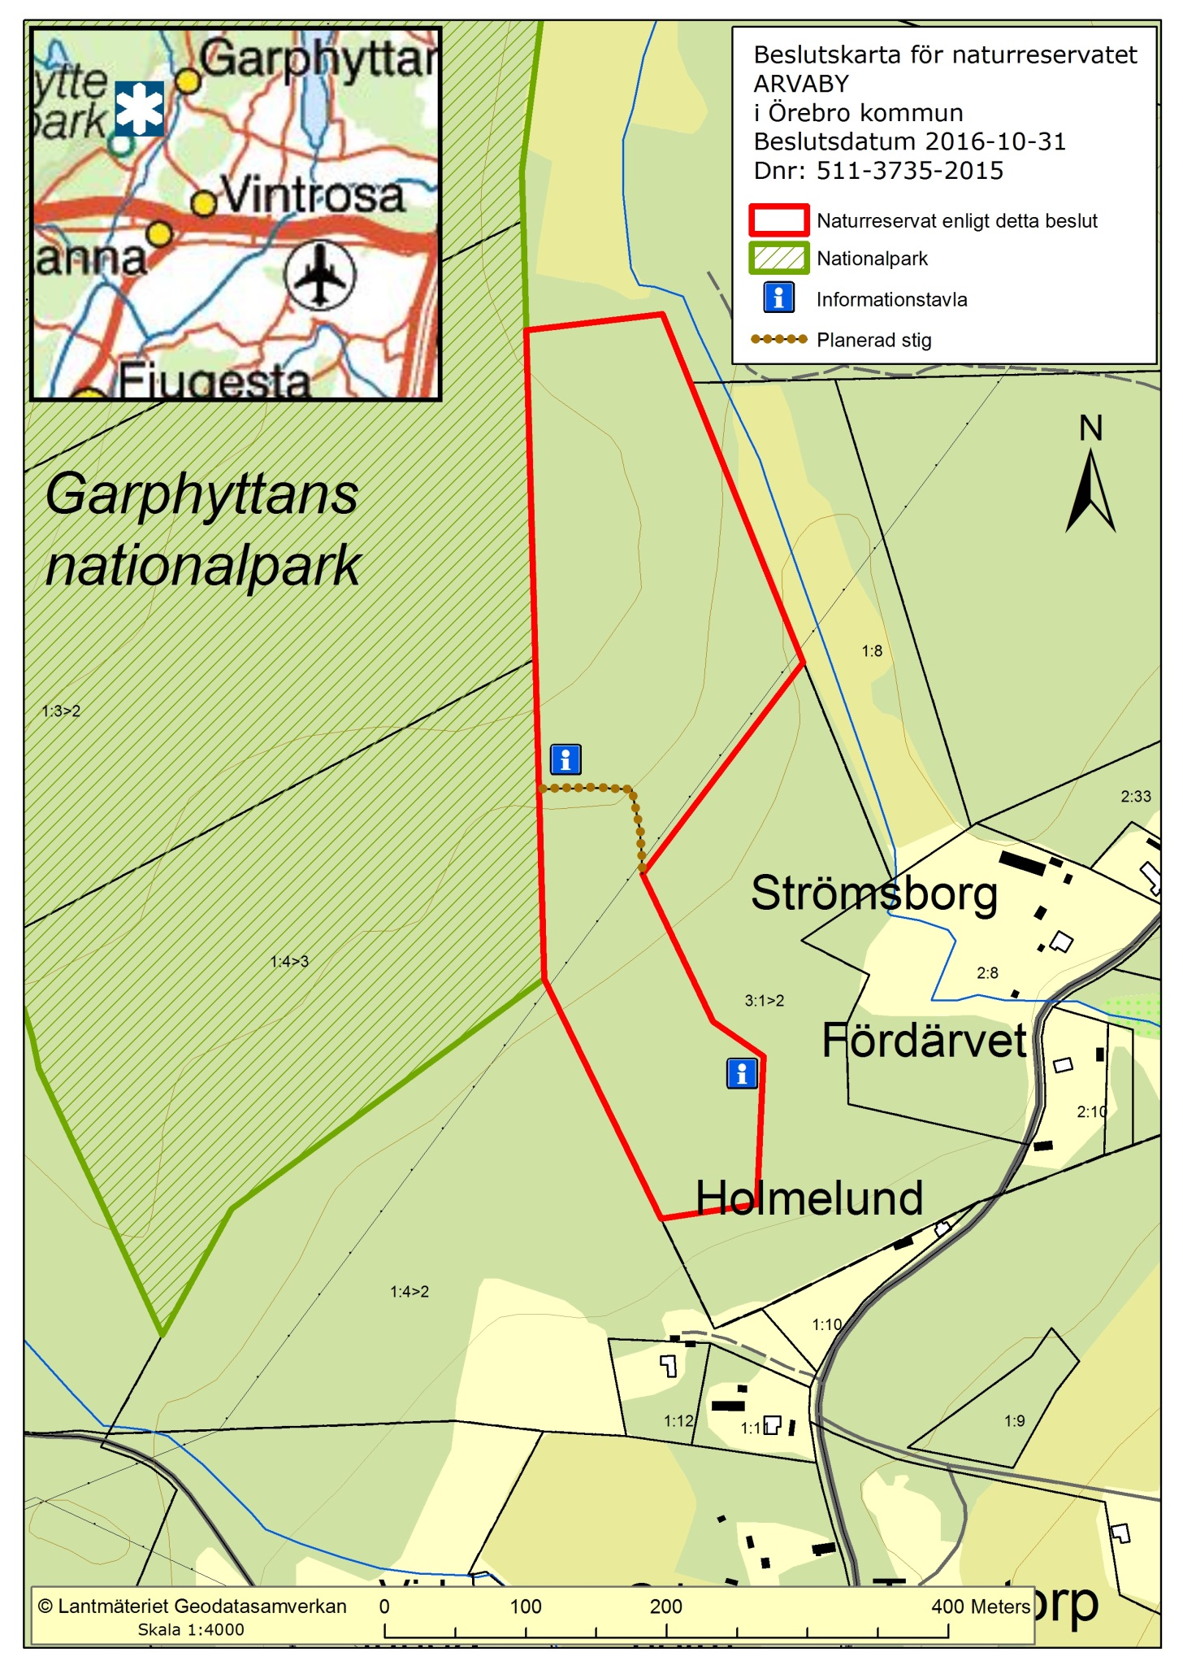
BILAGA 1

HUR MAN ÖVERKLAGAR

Om Ni är missnöjd med Länsstyrelsens beslut kan Ni överklaga det

Överklagandet skall skickas eller lämnas till
Länsstyrelsen i Örebro län, Naturskyddsenheten, 701 86 Örebro.

Besöksadress: Stortorget 22
Telefon växel: 010-224 80 00

I brevet skall Ni

- Ange vilket beslut Ni överklagar, t.ex. genom att ange ärendets nummer (diarienummer)
- Redogöra för varför Ni menar att Länsstyrelsens beslut är felaktigt och hur Ni anser att beslutet skall ändras.
Ni undertecknar brevet, förtydligar namnteckningen och uppger postadress och postnummer. Ni får gärna ange e-post adress under vilken Ni kan nås.
Om Ni har handlingar eller annat som Ni anser stöder Er ståndpunkt så bör Ni skicka med dem.

Ni kan givetvis anlita ombud att sköta överklagandet åt Er. I så fall skall fullmakt sändas med överklagandet.

Länsstyrelsen måste ha fått Ert brev inom tre veckor efter beslutets kungörande, annars kan Ert överklagande inte tas upp till prövning.

Om överklagandet kommit in i tid skickar länsstyrelsen handlingarna vidare.

